…………………………………………………………. LİSESİ COĞRAFYA 10 DERS PLANI
BÖLÜM I
Dersin adı | Coğrafya | TARİH | 09-13/11/2020
Sınıf | 10 | SÜRE | 40 dk
Öğrenme alanı | A) Doğal Sistemler
Konu | KARSTİK ARAZİLERDE OLUŞAN YERYÜZÜ ŞEKİLLERİ
BÖLÜM II
Hedef ve Davranışlar Kazanımlar | 10.1.6. Dış kuvvetleri yer şekillerinin oluşum sürecine etkileri açısından açıklar.
Coğrafi Beceriler | Arazide çalışma, Coğrafi gözlem, Değişim ve sürekliliği algılama
Güvenlik Önlemleri (Varsa): | ---
Öğretme-Öğrenme-Yöntem ve Teknikleri | Karstik arazilerde oluşan yeryüzü şekilleri verilir. Video, fotoğraf ve animasyonlar gösterilir.
Kullanılan Eğitim Teknolojileri-Araç, Gereçler ve Kaynakça  * Öğretmen  * Öğrenci | Ders kitabı ve yardımcı kitaplar, Etkileşimli tahta, EBA Ders materyalleri, bilgisayar, animasyon ve videolar, haritalar, yeryüzüne ait uydu görüntüleri, grafik, resim ve şekiller.
Öğretme-Öğrenme Etkinlikleri
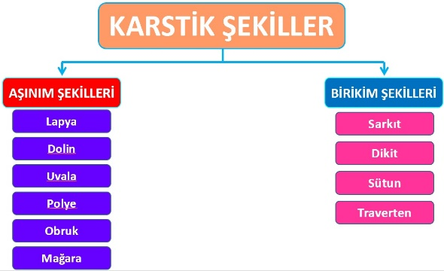
KARSTİK ARAZİLERDE OLUŞAN YERYÜZÜ ŞEKİLLERİ
Yer altındaki gözenek ve boşluklarda bulunan yer altı suları, yüzey suları ile birlikte doğada bulunan kalker (kireç taşı), kaya tuzu, jips (alçı taşı), tebeşir, dolomit vb. kayaçları eriterek çeşitli şekiller oluşturur. Bu yolla oluşan şekillere karstik şekil, bu şekillerin yoğun olduğu arazilere ise karst topoğrafyası denir.

Yağışlarla birlikte yüzeysel akışa geçen suların özellikle kalkerler üzerinde oluşturduğu oluk, delik, çukur veya kanal biçimindeki en küçük karstik şekillere lapya denir. Karstik şekillerden biri olan dolinler, yüzeyde erime veya çökme sonucu oluşmuş ve derinliği birkaç metre arasında değişen çukurlardır. Dolinlerin birleşmesiyle uvala adı verilen daha büyük çukurlar oluşur. Dolin ve uvalaların genişleyip birleşmesiyle oluşan daha geniş çukurlara da polye denir.

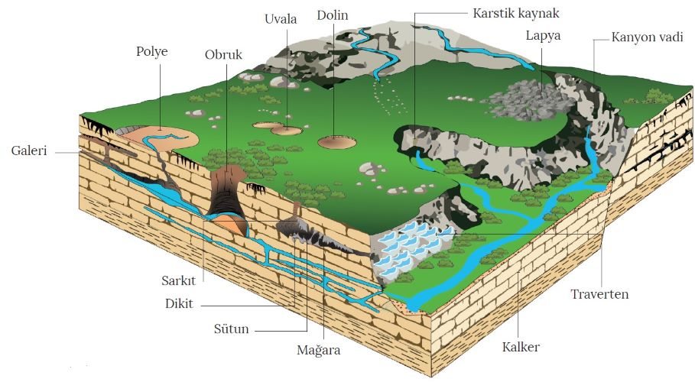
Karstik bölgelerde yer altına sızan sular buralarda da aşındırma faaliyetlerine devam eder. Aşındırmanın zaman içerisinde ilerlemesiyle mağara adı verilen boşluklar oluşur. Mağaraları birbirine bağlayan boşluklara ise galeri adı verilir. Galerilere ait tavanların bir kısmı zamanla çöker ve derinlikleri yüzlerce metreyi bulabilen çukurlar oluşur. Bu çukurlara obruk adı verilir.

Karstik bölgelerdeki sular, kayaçları çözerek bünyelerine aldığı maddeleri uygun ortamlarda biriktirerek karstik birikim şekillerini oluşturur. Mağara tavanlarından damlayan suların içindeki malzemenin bir çıkıntı gibi tavanda birikmesiyle sarkıtlar, tabanda birikmesiyle de dikitler oluşur. Sarkıt ve dikitlerin zamanla gelişip birleşmesiyle sütun adı verilen şekiller oluşur. Ayrıca karstik sahalarda yer altından çıkan suların özellikle yamaçlarda yayılması sonucu eriyik malzemeler çökelerek birikir. Basamaklı yapıda oluşan bu şekillere traverten adı verilir.

Ölçme-Değerlendirme  • Bireysel öğrenme etkinliklerine yönelik Ölçme Değerlendirme  • Grupla öğrenme etkinliklerine yönelik Ölçme Değerlendirme  • Öğrenme güçlüğü olan öğrenciler ve ileri düzeyde öğrenme hızında olan öğrenciler için ek Ölçme-Değerlendirme etkinlikleri | - Karstik arazilerde yaygın olan kayaç türleri hangileridir?  - Obruk nasıl oluşur?  - Karstik aşınım şekilleri hangilerdir?  - Sarkıt, dikit ve sütun nasıl oluşur?  5. Çözünebilen kayaçların yaygın olduğu bir arazi hakkında aşağıdakilerden hangisi söylenemez?  A) Mağara şekillerine rastlanır.  B) Tarımsal verimliliği yüksektir.  C) Yer altı sularının kireç oranı yüksektir.  D) Yerüstü suları kolaylıkla derinlere sızabilirler.  E) Çöküntü depremlerinin yaşanma olasılığı yüksektir.
Dersin Diğer Derslerle İlişkisi
BÖLÜM IV
Planın Uygulanmasına İlişkin Açıklamalar | Konu ……….. ders saatinde işlenmiş, gerekli değerlendirmeler yapılarak amacına ulaşmıştır.  Aksayan yönler:…………………………………………………………………………………

………………………….. ………………………. Coğrafya Öğretmeni Okul Müdürü

